 | 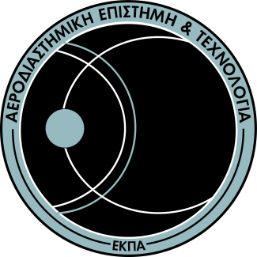
ΣΧΟΛΗ ΘΕΤΙΚΩΝ ΕΠΙΣΤΗΜΩΝ
ΤΜΗΜΑ ΑΕΡΟΔΙΑΣΤΗΜΙΚΗΣ ΕΠΙΣΤΗΜΗΣ ΚΑΙ ΤΕχνολογιασ
Ταχ. Δ/νση: Ψαχνά Ευβοίας
Πληροφορίες: Ευαγγελία Τουλούμη
Τηλέφωνο:2228021850-851-852
e-mail: etouloumi@uoa.gr

ΥΠΟΜΝΗΜΑ
αξιολόγησης αίτησης εκπόνησης Διδακτορικής Διατριβής

Συνεδρίασε σήμερα …./……./……… η Τριμελής επιτροπή, αποτελούμενη από τους καθηγητές ……, ……, ……, αρμόδια προς αξιολόγηση αιτήσεων σύμφωνα με την από …/…/…. απόφαση της Συνέλευσης του Τμήματος ΑΕΤ, (άρθρο 38, παρ. 3 Ν. 4485/2017) συνυπολογίζοντας τα τυπικά και ακαδημαϊκά προσόντα του κ. ………, όπως περιγράφονται στην παράγραφο 2 του άρθρου 5 του Κανονισμού Διδακτορικών Σπουδών του Τμήματος, ΦΕΚ 5872, τεύχος Β΄, 31.12.2020, και τα οποία αναλυτικότερα έχουν ως εξής:
Τυπικά προσόντα:
1…………………………………………………………
2………………………………………………………….
3………………………………………………………….

Ακαδημαϊκά προσόντα:
1……………………………………………….
2………………………………………………
3…………………………………………………
Αποφασίζει ότι ο. …………… υπερκαλύπτει τα ακαδημαϊκά προσόντα και είναι ικανός να αντιμετωπίσει επιτυχώς το Πρόγραμμα Διδακτορικών Σπουδών του Τμήματός μας , γιατί ………………………………………………………………………………………………………………………………………………………………………………………………………………………………………………………………………………………………………………………...

Τίτλος διατριβής:……………………………………..
Η διατριβή θα εκπονηθεί στην …………………… γλώσσα.
Προτεινόμενος επιβλέπων: ……………….
Προτεινόμενα μέλη τριμελούς επιτροπής παρακολούθησης:………………………………………………………………………………………………………………………………

Τα μέλη της Τριμελούς Επιτροπής

…………………………. ……………………………. …………..………………

